Ciencia, Arte, Filosofía y Mística

Abril, Mayo, Junio 2024
Jesús camina sobre el agua, óleo sobre lienzo de Ivan Aivazovsky (1888)

Material didáctico exclusivo para estudiantes del Instituto Cultural Quetzalcóatl de Antropología Psicoanalítica, A.C.
www.samelgnosis.net www.samelgnosis.org www.samaelgnosis.us

CONTENIDO:
La cuarta dimensión | Página 2
Los Jinas y el Maestro Samael Aun Weor | Página 4
Con Algunos campesinos | Página 6
La ciencia Jinas | Página 8
El templo de Chapultepec | Página 11
Experiencias Jinas del Maestro Samael y tres Damas | Página 12
La forma en que lo logró | Página 14
Prácticas Jinas | Página 16
Una Experiencia con Fe | Página 18
En el Tíbet | Página 20
El Castillo Klingsor | Página 22
Con Litelantes | Página 24

La Cuarta Dimensión

Vivimos en un mundo formado por muchas dimensiones que se penetran y compenetran mutuamente sin confundirse.

Los mexicas o aztecas nos mencionan que hay 13 cielos y 9 infiernos, cosa que coincide increíblemente, no sólo con los mayas, sino con la cábala hebrea, ya que nos habla de 10 regiones dimensionales que forman el Árbol de la Vida y tres aspectos del Absoluto o la divinidad, dándonos esos 13 cielos mencionados.

Todas las culturas coinciden en que hay zonas supra dimensionales llamadas cielos, nirvana, etc. y zonas infra dimensionales denominadas infiernos.

Los seres humanos vivimos en una zona tridimensional (largo, ancho y profundidad) y arriba de esta zona está la Cuarta Dimensión, denominada por el sabio Einstein como el Hiperespacio o espacio superior.

La cuarta dimensión es una zona que en el pasado los seres humanos tenían un acercamiento más frecuente, como los guerreros águila y jaguar del México antiguo que solían meterse a voluntad, a este fenómeno se le llama dentro de la gnosis como: Jinas.

El Edén bíblico, es la misma Cuarta Dimensión, donde los ríos de agua pura manan leche y miel, es decir, donde la gente que vive en esa región no tiene ego, no comieron del fruto prohibido.

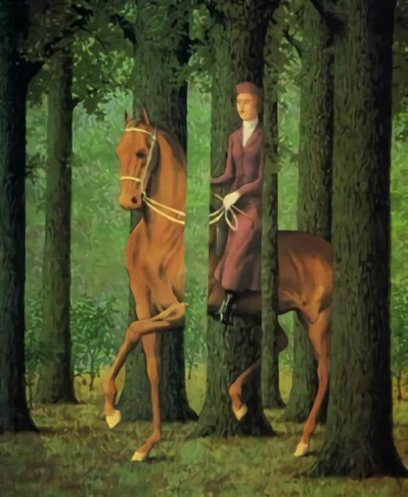
Son los mismos Campos Elíseos de la mitología, que podemos encontrarlos mencionados en la Novena Sinfonía de Beethoven, cuando dice: “Alegría hija del Elysium” (Campos Elíseos o cuarta dimensión).

De esta zona paradisiaca, nos hemos alejado por nuestro materialismo y escepticismo y el desarrollo de los miles de defectos psicológicos que hemos creado a lo largo de los siglos.

En la Cuarta Dimensión viven las criaturas elementales que a través del tiempo han sido llamados como duendes, hadas, gente musgosa, elfos, silfos, salamandras, nereidas y un sinfín de formas de alegorizar a estos elementales que viven en esta región.

Las desapariciones misteriosas, la lluvia de peces, la pérdida de aviones en el Triángulo de las Bermudas y muchos otros misterios, nos insinúan la idea de que este mundo tridimensional en ocasiones parece interactuar con una dimensión desconocida, siendo precisamente la Cuarta Dimensión.

Las levitaciones de un San Francisco de Asís, los milagros del gran maestro Jesús, nos indican que estos maestros lograron desarrollan una mística trascendental, eliminar sus defectos psicológicos y así lograron a voluntad penetrar en esta región paradisiaca.

También existe una cuarta dimensión inferior, donde personas que, no habiendo eliminado el

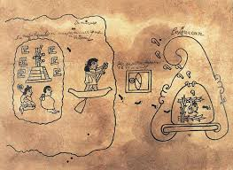
ego, sino con procedimientos no muy virtuosos que digamos, pueden meterse a esta dimensión de tipo inferior, en el folklor popular de muchos lugares de la tierra se le ha llamado nahualismo negro.

La ciencia moderna ha dado sus primeros pasos para penetrar en el conocimiento del hiperespacio. Es la óptica, la física cuántica, la electrónica, todo esto en conjunto que empieza a vislumbrar un mundo paralelo al nuestro. Por supuesto que nos falta mucho, ya que, sin los méritos del corazón y el desarrollo de una gran fe, será siempre un verdadero desafío llegar a estos lugares.

Representaciones de la cuarta dimensión son: la lejana Tule de nuestro señor Quetzalcóatl; el Aztlán (tierra de garzas o pureza) de los aztecas de salimos todos; el Asgard o tierra de los Ases o dioses, de la cultura nórdica; el Edén bíblico, donde se vivía en plenitud.

Para comprobar esta realidad tan descrita por nuestros antepasados, en realidad lo que necesitamos, no es una ciencia muy adelantada, ni ritos mágicos, mucho menos plantas psicotrópicas; lo que requerimos es la fe de San Francisco de Asís, la mística del
Maestro Jesús y la voluntad de los guerreros jaguar.

«Aztlán, Avallon, monte magnético misterioso, insólita Morada de los Hijos del Crepúsculo (Budhas de Compasión, Dhyan-Choans, Serpientes de la Sabiduría, Pitris o Padres Preceptores de la humanidad, Ángeles de las estrellas, Constructores, Vigilantes, Estrellas-Yazathas de los zoroastrianos, etc.)». «Tierra del

Amanecer, Mansión imperecedera, celeste Paraíso allende los mares ignotos del Polo Norte». «Inefable Ciudadela del Sol envuelta en múltiples esplendores, Isla Blanca, Rincón del Amor, Tierra de Apolo...»

«Magnífico luce en el Septentrión aquel Edén de la cuarta coordenada, continente firme en medio del gran océano». «Ni por tierra, ni por mar, se logra llegar a la Tierra Sagrada, se repite vehementemente en la tradición helénica». «Sólo el vuelo del Espíritu puede conducir a ella" dicen con gran solemnidad los viejos sabios del mundo oriental». (Samael Aun Weor)

Enviada por:
Jenaro Ismael Reyes Tovar y María Guadalupe Rodríguez Licea

Imagen: Caballo de la cuarta dimensión, Rene Magritte, 1920.
Imagen Aztlán tomada de imágenes gratuitas de dominio público.

Los Jinas y el Maestro Samael Aun Weor

En este número de la Revista “Experiencias Jinas del Maestro Samael”, vamos a explicar lo que es la Ciencia Jinas.

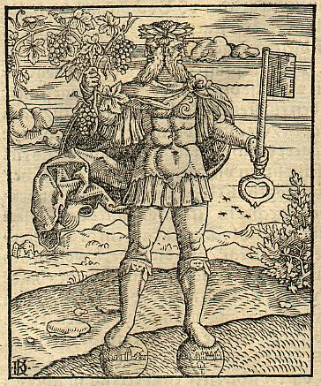
Todo cuerpo es tetra dimensional, tiene cuatro dimensiones, la cuarta coordenada o la cuarta vertical o la cuarta dimensión es el fundamento básico de toda mecánica Y pertenece al espacio intermolecular.

Para explicar mejor esto, diremos que el punto es una fracción transversal de la línea. La línea es una fracción transversal del plano transversal del cuerpo tetra dimensional, esto es del cuerpo de cuatro dimensiones.

En este mundo tridimensional en el que vivimos, sólo tenemos la oportunidad de ver el largo ancho y la altura, pero jamás vemos un cuerpo completo, lo que vemos son solamente los lados, los ángulos, los planos, esto es que vemos un cuerpo incompleto y subjetivo.
Sin embargo, en la cuarta dimensión todo lo que vemos ahí, aparece completo, en forma simultánea. Ahí, la percepción es objetiva.

Resumiendo, La ciencia Jinas es poder sacar el cuerpo físico de tres dimensiones y ponerlo dentro de la cuarta dimensión. Y en estados más avanzados podemos llevar el cuerpo físico a la quinta o sexta dimensión.

En la época de Oro del Rey Divino Jano o Saturno podían vivir felices Jinas y hombres, es decir se mezclaban.

La Jana, Yana, Gnana o Gnosis no es la ciencia de Jano, que viene de Jinas es la ciencia del conocimiento Iniciático.

Ya nuestros científicos han descubierto la partícula misteriosa llamada “mesón K”, con

esto se acercan peligrosamente a la cuarta dimensión y hasta quieren intentar perforarla con la ayuda del neutrino que es prodigioso, este posee la capacidad de penetrar en el paralelo vecino.

Para poder salir en cuerpo Jinas a la cuarta dimensión es importante haber trabajado en los tres factores de la Revolución de la Conciencia: morir, nacer y sacrificio por la humanidad. Tener méritos en el corazón y trabajar con las diferentes claves y procedimientos que nos entrega la Gnosis.
Nosotros cuando nos hayamos preparado podemos visitar ya sea en cuerpo astral o con nuestro cuerpo físico, mental, o causal cualquiera de los siete salones del Nirvana, es decir de las siete dimensiones superiores de la naturaleza.

Hay un majestuoso Templo que podríamos visitar, llamado el “Templo del Anillo Prohibido”, pero esto es para los que hayan trabajado intensamente en el Sacrificio por la Humanidad.

Nuestro Íntimo tiene todo el poder por ser un Rey y Señor del Universo, para hacerse visible y tangible en cualquier plano cósmico cuando así lo desee. Él tiene libre acceso a todo el Infinito.

Hay algunos teósofos u ocultistas como Max Heidel que nos enseñan que sólo con el cuerpo del espíritu divino podemos viajar a las diferentes dimensiones. También tuvo otro grave error de que sólo se puede penetrar hasta el centro de la tierra, cuando haya llegado a la Primera Iniciación de Misterios Mayores. Pero esto no es así.

El Mtro. Samael nos dice; “Yo Aun Weor me comprometo a llevar a cualquier simple Chela, hasta el templo que está situado en el corazón de la tierra, pues para ello existen ciertos caminos astrales que yo conozco muy bien.”

Cuando se adquieren los poderes Jinas, hay ocho poderes mayores que se obtienen:

1º.-Ánima: Poder para reducir el tamaño del cuerpo físico hasta el tamaño del átomo.

2º.- Mahima: Poder para agigantarse hasta tocar el sol y la luna con sus manos.

3º. Lagima: Poder para volver el cuerpo liviano como una pluma y flotar por el aire.

4º. Garim: Poder para aumentar el peso del cuerpo a voluntad y pesar como una montaña.

5º. Prapti: Profecía. Clarividencia, oído sagrado, psicometría, telepatía, intuición para entender el lenguaje de los animales y conversar con ellos.

6º. Prakanya: Poder que permite al místico sumergirse en el agua y vivir debajo de ella sin recibir ningún daño.

7º. Vasitwan: Poder para dominar a los animales más feroces. Poder para encantar las serpientes venenosas.
8º. Ishatwan: Poder que permite a los santos resucitar a los muertos.

“…es bueno que ustedes sepan que existen tierras encantadas, regiones de las mil y unas noches, y que todo esto pertenece a la cuarta dimensión.” Samael Aun Weor
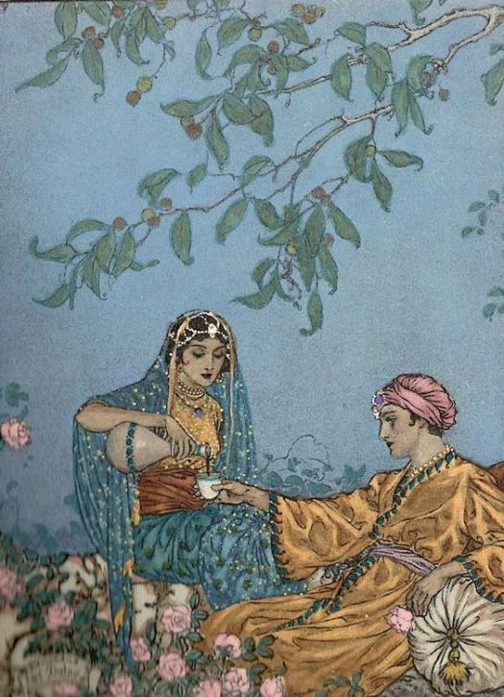

Bibliografía:
Matrimonio Perfecto de Kínder del Mtro. Samael Aun Weor
Curso Esotérico de Magia Rúnica del Mtro. Samael Aun Weor
Las Tres Montañas del Mtro. Samael Aun Weor
Matrimonio Perfecto del Mtro. Samael Aun Weor
El Mensaje de Acuario del Mtro. Samael Aun Weor
Elaborado por: Ma. Guadalupe Inclán Castillo

Imagen: Jano de Münster (1550).
Las mil y una noches, Léon Carré, 1918

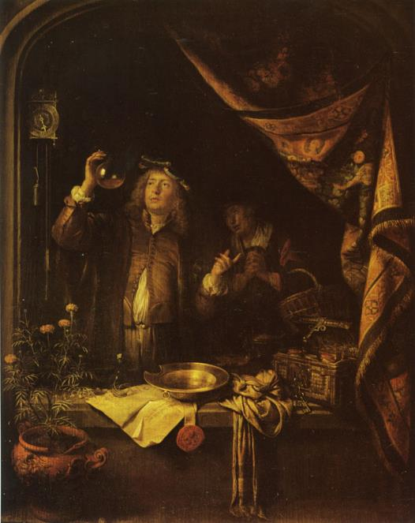
Con algunos Campesinos
La cuarta dimensión, la coordenada perpendicular a los tres ejes Euclidianos de nuestro mundo tridimensional, es un hecho finalmente aceptado por la astronomía moderna, la matemática y la física nuclear.
A través de complejísimas elucubraciones matemáticas, fórmulas y experimentos que dejan con más preguntas y dudas que con respuestas, la ciencia oficial intenta infructuosamente comprender esta dimensión que corresponde a los estados y la ciencia Jinas, un terreno exclusivo de la espiritualidad y la conciencia despierta.
Místicos levitando, curaciones milagrosas, el don de la ubicuidad, santos escapando de cautiverios imposibles, chamanes asumiendo cuerpos de objetos y animales, apariciones

fantasmales; todo, corresponde a la capacidad de meter el cuerpo físico de carne y hueso en la cuarta dimensión. Hecho que puede ocurrir en forma consiente o a través del éxtasis místico, de estados pasionales muy intensos que explican muchas narraciones de fantasmas recurrentes en la cultura popular; o por la conjunción de ciertos eventos cósmicos que hacen posible que podamos presenciar, eventualmente, fenómenos Jinas en nuestro plano físico.

Precisamente la imposibilidad de la ciencia de definir qué es la conciencia, o la necedad por aceptar que la conciencia es una propiedad del universo que se refleja a través de nuestra propia mente, ya desde nuestra vida material mundana, hasta lo que en las religiones se conoce como cielos o infiernos, es lo que resulta piedra de tropiezo para los científicos.

Ouspensky en su libro “Tertium organum” citaba: “…lo expresara Riemann: el átomo material es la entrada de la cuarta dimensión en el espacio tridimensional…”
Así lo advertía a su vez el maestro Samael, cuando adelantado a su época hablaba del “mesón k” (una partícula más pequeña que un átomo) como una aproximación de los científicos a la cuarta dimensión.
En efecto, es la física cuántica a través del estudio de las partículas más pequeñas de lo que consideramos como “materia” lo que deja perplejos a los científicos desafiando la lógica de la causalidad, de una línea de tiempo en una sola dirección; donde se pierde la noción de velocidad, de ubicación en el espacio e incluso la idea de la existencia – no existencia.
La humanidad ha tratado de comprender al universo con la limitación de la camisa de fuerza de la lógica formal, restringida por los sentidos. Así, por ejemplo, se afirma que las partículas sub atómicas se comportan de diferente manera cuando son medidas u observadas por algún investigador. No comprenden que son sus mentes las que son observadas por las partículas atómicas. Ignoran que hay conciencia en dichas partículas.
En su obra “Mirando al misterio” el maestro Samael nos narra su experiencia propia vivida con un grupo de campesinos de esta forma: “A mí me sucedió otro caso extraordinario; después de haber puesto mi cuerpo físico en estado de Jinas, de acuerdo con los métodos y procedimientos que a todos vosotros os he enseñado, suspendido en la atmósfera del mundo volé sobre algunas regiones de Sudamérica.
De pronto, pasando por encima de una hacienda, me sentí atraído por una fuerza magnética muy especial hacia la casa de aquella finca.
Al poner pie en el suelo pude verificar el hecho concreto de que ciertos vecinos, trabajadores de aquella propiedad, rezaban ardientemente conjurándome; creían aquellas personas ingenuas criaturas que yo posiblemente sería algún brujo; es obvio que anhelaban eliminarme, destruirme.
Ya en tierra los vi avanzar sobre mi insignificante persona empuñando machetes, mirándome con una ira terrible. Vi un cuarto aparte y en él me metí amparándome tras una mesa; luego dando unos pasos hacia atrás, choqué con una barda o pared; en esos instantes alcanzaron a golpearme con un palo hiriéndome un brazo, más yo hice un gran esfuerzo y metí mi cuerpo dentro de la Cuarta Dimensión; luego atravesé aquella barda que ya no fue para mí obstáculo alguno y flotando en el ambiente, regresé nuevamente a casa. Varios días duré con el brazo inflamado, más al fin sanó definitivamente.”
Lo que comprendemos como materia y energía es sustancia mental. Pero lo único que “vemos” o entendemos de ello son los átomos y mediciones restrictivas bajo las leyes de la física, todo proveniente de los sentidos.
Pero se escapan del entendimiento las partículas más pequeñas que los átomos que provienen de la cuarta vertical, de esa dimensión superior. Por tal razón los científicos las pueden observar o “medir” solo por instantes sin poder adecuarlos bajo la lógica formal ni bajo las leyes de Newton: no es que existan o no existan, que estén dotados de “extrañeza” o que sean impredecibles, lo que sucede es que tienen contacto con su ciencia – solo en ese instante – con la cuarta vertical a través de los sentidos, y a todo eso les resulta ya muy difícil llamar o conocer como “espacio – tiempo – movimiento”.
Nuestra conciencia puede poseer valores atómicos que desafían las rígidas leyes del mundo tridimensional. La compasión, la templanza, el amor por la humanidad, la castidad, el coraje, el perdón; todo en la mente serena del Buda mismo (hombre despierto) que refleja la ausencia de leyes que restringen la existencia.
Estado posible de alcanzar para cualquier persona en cualquier lugar del mundo, mediante la eliminación del ego animal, haciendo un uso trascendental de la energía sexual y por compasión por la humanidad dormida. Trascendiendo nuestra identificación con el mundo. Abandonando la ira, el odio, la envidia, la pasión, representadas por Mara, el demonio que quiso tentar al Buda, el “mí mismo” el “yo” de la psicología.

Enviado por: Rafael Merazo.
Imagen: El científico, Gerrit Dou, 1670

La ciencia Jinas

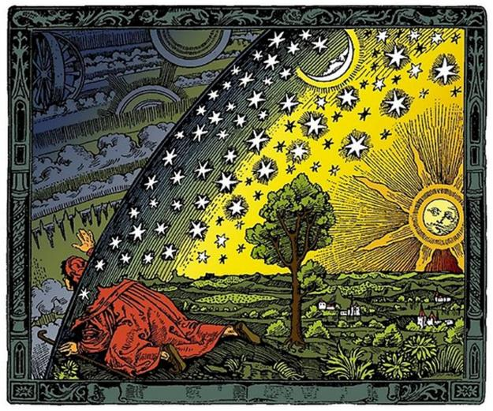
Amigos, es momento de platicar un poco sobre fenómenos de la cuarta dimensión de la naturaleza, vivimos en un mundo de tridimensional donde todo está compuesto por: largo, ancho y alto.
Una mesa, por ejemplo, tiene largura, anchura y altura (tres dimensiones). Sin embargo, existe una Cuarta Dimensión y ésta es el Tiempo. ¿Cuánto hace que el carpintero construyó una mesa? He ahí la dimensión tiempo.
Así pues, largo, ancho y alto, es el mundo tridimensional de Euclides, la Cuarta Vertical; el Tiempo. Existe una Quinta Coordenada que es la eternidad. Hay una Sexta que está más allá de la Eternidad y del Tiempo. Es el mundo electrónico, por último, tenemos la dimensión cero, desconocida, la Séptima Dimensión, que es el espíritu universal de vida.
La Cuarta Dimensión, es una región superior al mundo físico, vale la pena estudiarla. Sabido es que la Física actual se encuentra estancada. En pleno siglo XXI seguimos usando motores de gasolina en aviones, cohetes, lanchas, motocicletas, etc. Estamos estancados por intereses económicos egoístas que no permiten el desarrollo de la energía libre. Además de que no queremos ver con nuestra mente tridimensional la realidad de la cuarta dimensión de la naturaleza.
Obviamente, sería posible la conquista del espacio estrellado si nosotros tuviéramos una
geometría tetra dimensional, es decir, de cuatro dimensiones. Albert Einstein intuyó la existencia del híper espacio. El estudio del átomo a fondo nos lleva al descubrimiento de la cuarta dimensión.
Los hermanos mayores son capaces de viajar con sus naves varios miles de años luz usando la cuarta dimensión, ellos han sido capaces de trazar una geometría tetra dimensional o híper geometría por oposición a la clásica Geometría Tridimensional de Euclides. Con una Geometría

así, se puede fabricar una Física de cuatro dimensiones.

Precisamente, eso es lo que necesitamos, si queremos nosotros construir naves, capaces de atravesar la barrera de la velocidad de la luz. (Que es de 300.000 kilómetros por segundo), tenemos, en verdad, la Cuarta Dimensión. En tanto no hayamos conquistado la Cuarta Dimensión, la conquista del espacio infinito resultaría algo más que utópica. Pensemos en la cantidad de tiempo que necesitan las sondas espaciales que mandan los Estados Unidos, China, Rusia, Japón, etc. Para explorar nuestro sistema solar.
Las naves de los seres del espacio pueden viajar a varios cientos o miles de años luz en poco tiempo porque manejan la cuarta dimensión. Así que vale la pena explorar la cuarta dimensión, dentro de la cual hay razas, hay habitantes que todavía viven en estado paradisiaco. Los científicos de esta época no quieren admitir el éter, dicen que “lo que hay son campos magnéticos”.
Pero el Éter existe, aunque los Físicos no lo acepten. Existe un mundo etérico que nos penetra y compenetra sin confundirse con nuestro mundo de las tres dimensiones. El azul

que vemos en las lejanas montañas es éter. El azul del cielo es éter. El éter está en todo. Es claro que podemos meter el cuerpo físico dentro del mundo etérico, es decir, dentro de la cuarta dimensión, para viajar en el Hiperespacio. Por ejemplo, en el oriente hay sabios que saben meter su cuerpo físico dentro de la cuarta dimensión.
El Sabio Pantajali en sus aforismos da una clave: “Si nosotros practicamos un Samyasin sobre el Físico, éste se vuelve como de algodón, y que en esas condiciones penetra dentro de la cuarta dimensión (puede flotar sobre las montañas, sobre los mares, caminar por entre el fuego sin quemarse, atravesar una roca de lado a lado sin recibir ningún daño)”. Así lo afirma el gran Yogui Pantajali en sus aforismos. Un Sannyasin consta de tres partes: primera, Dharana, es decir, Concentración; segunda, Dhiana, es decir, Meditación; y tercera, Samadhi, obviamente, éxtasis. Así que debemos concentrarnos intensivamente en el cuerpo físico, excluyendo todo lo de nuestro derredor, para entrar a la primera fase de un Sannyasin.
Posteriormente meditar en nuestro cuerpo físico, en la maravilla de sus células orgánicas, en su reproducción mediante el proceso de división; en su sangre, en las circunvalaciones del cerebro, en el corazón, etc., y absortos, vendrá el éxtasis o shamadhi. En tal estado, se requiere que nos levantemos de nuestra cama o del sillón donde estamos sentados, dar un saltito con la intención de sumergirse totalmente en la

cuarta vertical, y si flotamos, podemos salir a calle y alejarnos del lugar.
Con el cuerpo físico en estado, digamos, de manteya (para hablar esta vez al estilo griego), metido dentro de la Cuarta Dimensión, hallaremos gentes y razas Jinas. Sobre eso se hablado mucho en el Corán, y en ese otro libro de “Las Mil y Una Noches”. “Cuentos para niños pequeños”, dirán los ignorantes ilustrados, pero bien sabemos que, en tal obra, se encuentran contenidas maravillas extraordinarias de la ciencia de los Jinas.
Así pues, humanidad no solamente existe en este mundo tridimensional de Euclides, hay razas humanas viviendo en la cuarta dimensión. Recordemos el caso aquél de Cambises, el gran Rey de Persia, Cambises, alguna vez vio en sus correrías a un extraño pueblo que, en modo alguno, se había sometido jamás a su cetro de tiranía. Envió emisarios diciendo: “Si este pueblo no se rinde y paga los impuestos correspondientes al gobierno, lo invadiré con mis tropas y será destruido”.
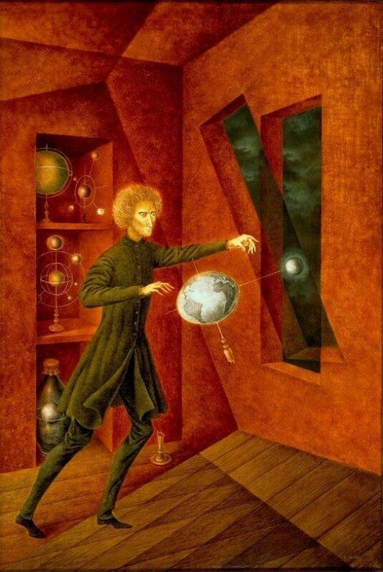
Como respuesta, llegaron unos extraños presentes a Cambises; eran unos peces, símbolo del agua. Unas plumas de águila, alegorizando el elemento aire. Un topo (tierra) y una simbólica salamandra; (fuego). Todo ello simbolizando que hasta que Cambises dominara estos elementos, podría gobernarlos. Está claro que quien tenga el dominio de los cuatro elementos dentro de sí mismo se convierte en Rey de su propia naturaleza y adquiere muchas facultades, entre ellas la capacidad de entrar a la cuarta dimensión con todo y cuerpo de carne y hueso.
Don Mario Roso de Luna, el insigne escritor

teosófico autor de muchas obras sobre ciencia Jinas, cita en sus libros a muchas tierras, pueblos, ciudades y templos en estado etérico. En Cataluña, España, existe un templo en estado de Jinas, el templo de Montserrat. Antiguamente dicho templo era visitable para todo el mundo, más tarde este templo entró en estado de Jinas y dice la tradición esotérica que allí se encuentra el Santo Grial, aquel cáliz de plata en el cual bebió Cristo en la última cena; dicho cáliz contiene la sangre del redentor del mundo.
Fue José de Arimatea quien, al pie de la cruz en el calvario, llenó la copa con la sangre que manaba de las heridas del maestro Jesús. En muchas partes del mundo existen monasterios y templos secretos metidos en la cuarta dimensión de la naturaleza, dentro de los cuales existe un gobierno secreto, conocido como la logia blanca, misma que rige los destinos del mundo. De cuando en cuando manda emisarios al mundo tridimensional para dar un mensaje y/o ayudar a la humanidad, tales como el conde de Saint Germain quien pertenece al rayo de la política mundial. Moria, Maestro del Rayo de la Fuerza, Mahoma, Buda, Hermes, Juana de Arco, etc.
Todo emisario después de entregar su mensaje, obedeciendo órdenes superiores del Sagrado Colegio de Iniciados de la Blanca Hermandad, se retira y regresa a su monasterio. Cabe mencionar que el maestro Jesús, tuvo la misión de enseñarnos el cuarto evangelio del Cristo; en forma de parábolas, actualmente, este maestro vive con su cuerpo inmortal en la cuarta dimensión, en estado de Jinas; en un lugar conocido como el Shamballa en el Tíbet secreto. El maestro Samael Aun Weor es otro avatara o mensajero de la blanca hermandad, cuya misión fue dar a conocer el quinto evangelio ya develado para toda la humanidad; siendo este el conocimiento de los signos o gnosis.
Al respecto, el maestro afirmó lo siguiente: “Yo soy un emisario, un mensajero o Avatara enviado por la Logia Blanca para entregarle a la humanidad el Mensaje de la era acuario que se inició el 4 de febrero de 1962, entre las dos y tres de la tarde. Mi deber es entregarle a la humanidad el mensaje. Cumplida esta misión

regresaré a mi monasterio del Egipto secreto”.
El maestro Samael nos invita a caminar por la Senda del Filo de la Navaja, con el propósito de entrar un día en las Tierras de Jinas, no como simples visitantes sino como auténticos moradores de estas regiones superiores de la naturaleza. La Cuarta Coordenada está colocada en, y dentro de la superficie de la tierra.

Podemos aprender a usar la ciencia Jinas no para cometer abusos, sino para ir a curar a otros, o curarnos a sí mismos, irnos con nuestro cuerpo de carne y hueso a otros mundos para adquirir sabiduría.
Apreciados amigos, hasta aquí mis palabras, ¡Paz inverencial!

Fraternalmente Virgilio Cuautle Roldán. Instructor de gnosis en Nochistlán Zacatecas México.
“Una mirada al cosmos desconocido” Autor anónimo, siglo XV
“Fenómeno de ingravidez”, Remedios Varo, 1958.

En el templo de Chapultepec

Entre las experiencias Jinas que nos narra el maestro Samael, se refiere en varias ocasiones al Templo de Chapultepec, es pertinente recordar al amable lector que dicho Templo no se encuentra en el plano físico, este lugar está en la quinta dimensión y sólo se puede acudir a él en cuerpo astral, la entrada a este Templo sagrado no se permite a cualquiera, es importante saber que solo maestros e iniciados pueden penetrar las puertas del templo y que estas son vigiladas celosamente por un par de guardianes de espadas desnudas.
Nos narra el Maestro Samael que dentro de este Templo se encuentra el imperio de Luz y Fe de los nahuas. Por lo tanto, sólo pueden entrar aquellos que son llamados por un adepto superior, el mismo Maestro entró en aquel sagrado recinto acompañado de un ángel, que quedaron verdaderamente sorprendidos y extasiados por la belleza del inefable recinto de luz, esa magnífica luz no produce sombra alguna y emana preciosa de un cáliz, “Dentro de semejante luz se siente el alma llena de felicidad verdaderamente indescriptible.” Nos dice en sus propias palabras el Maestro.
El ángel tomó asiento mientras un adepto del templo les mostraba una serie de cuadros de belleza indescriptible, aquellos cuadros eran tan reales y vivos que seguramente tientan al visitante a tocarlos para comprobar su existencia, a lo cual el adepto del templo indicó que no se podían tocar.

Estos cuadros pertenecen al arte Regio de la Naturaleza y poseen gran belleza y movimiento. El templo está construido de oro macizo y nos narra el maestro con hermosas palabras la belleza que reina en ese sagrado lugar.
Algo que el maestro nos enseña con esta anécdota es que por desgracia la concurrencia en aquel recinto no es nada numerosa, eran apenas unos cuantos adeptos ahí reunidos, mostrándonos que estos conocimientos no son para todos, la gnosis es para los pocos, el Maestro se lamenta porque
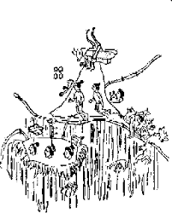
en el mundo las logias, templos y escuelas están repletos con simpatizante que están engolosinados por Satán, el Superior del templo le confirma esto al maestro diciendo: “Así es, Satán los tiene engolosinados”.
El relato del maestro continúa con algo que nos llena de admiración, el ángel fue invitado por el Superior del templo para que cantara junto con el coro de aquel precioso lugar, su canto fue tan bello
que no hay palabras para describirlo, cantó en ópera sobre la historia de los siglos, con su voz inefable y mística una experiencia que difícilmente alguien podría olvidar, el maestro se sintió realmente conmovido, “Todo mi ser entró en éxtasis. Oír cantar a un ángel es algo que jamás en la vida se puede olvidar.” Nos comparte.
Lo que aquel ángel cantó fue tan bello como la Flauta Mágica de Mozart, relatando la evolución terrestre, recordando a los profetas, las razas del mundo, los esfuerzos de los avataras para salvar a la humanidad, la crucifixión del mártir del Gólgota, de igual manera narró la historia de nuestra quinta Raza y su destrucción general, las grandes guerras y como la tierra cambiará con los grandes cataclismos.
De igual manera el ángel vuelve a recordarnos como sólo pocos, muy pocos nacen como ángeles y la gran mayoría de nosotros somos tragados por el abismo, con una melodía triste cuenta a los presentes en aquel templo de Chapultepec como de los billones de almas, solo un “puñadito” de criaturas sirvieron para el estado angélico.
El maestro tuvo en esta experiencia una gran enseñanza, “Muchos son los llamados, pero pocos los elegidos” es la frase que la enmarca, comprendió el maestro que no debía buscar la multitud de personas en sus conferencias, en sus salas, entendió que eran los pocos por los cuales debía de trabajar.
Matrimonio Perfecto
Enviado por: Ma. de Guadalupe Ortiz

Experiencias Jinas del Maestro Samael y tres damas

Dentro de las experiencias Jinas del Maestro Samael existen exquisitas anécdotas de
interesante contenido: En una de ellas, titulada “Tres Damas” empieza por señalar la
urgencia de aprender a viajar por la cuarta dimensión, que esto no es trabajoso, lo que
se requiere es fuerza de voluntad, tenacidad incansable y paciencia infinita.

Cuenta que, con el anhelo de dirigirse con su cuerpo físico a remotos lugares de nuestro planeta, acostado en su cama, con la cabeza apoyada sobre la palma de la mano izquierda, se concentraba en la madre naturaleza y en el cristo, rogándoles de todo corazón lo auxiliaran en su cometido. Es así que después de mucha práctica, consecuentes desvelos y auxilio de lo divinal, logró hacerse diestro en los estados Jinas.

Un día de esos, a las dos o tres de la mañana, en estado de somnolencia, se levantó de su cama y con gran asombro descubrió a tres damas dentro de su recámara. Una de ellas le ayudó a levantarse, mientras las otras, ante una mesa
echaban suertes con unos naipes, para ver cuál de ellas se hacía cargo de su insignificante persona; la suerte recayó sobre la que le ayudó a levantarse, de modo que también le ayudó a salir del cuarto, lo condujo a lo largo de un corredor que
conducía a la calle, abrió el portón de la casa (al abrir el portón, no se abrió el portón físico, ¿Que se abrió?... la contraparte de la puerta) y lo sacó a la calle; vio a muchas otras personas que igualmente estaban ocupadas en la misma labor en aquel poblado, donde a la sazón vivían.

La dama en mención le dijo que podía flotar en el ambiente y al hacerlo sintió gran alegría; no niega que sabía que se encontraba en la cuarta
dimensión y que nadie lo veía, por lo que hubo cierta falta de prudencia en sus actos, pues tan

pronto, lleno de alegría, se lanzaba a las nubes, como se precipitaba, en picada, a la tierra, para volar sobre las casas, las torres de las iglesias, etc. etc.
Aquel proceder, le valió una amonestación de la mujer, quien le dijo que esa actitud era
peligrosa y podría perder la vida al estrellarse en el suelo, pues no debía olvidar que andaba con su cuerpo físico.
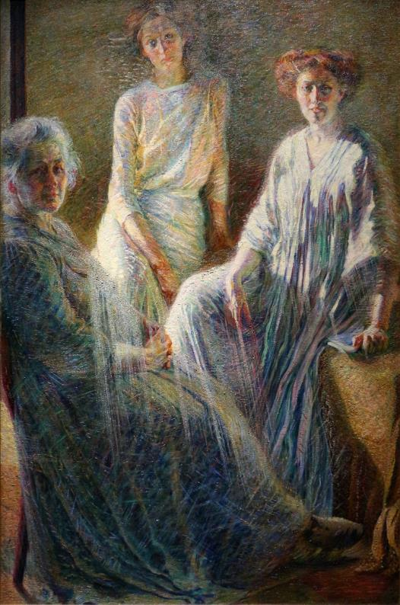

La dama lo llevo a Nueva York; allí había un caballero que también estaba trabajando
en la misma forma; aquella mujer lo ayudó también y lo sacó de su vivienda, de manera que ya fueron dos los viajeros de la cuarta dimensión.

Atravesaron el Océano Atlántico y luego volaron sobre Europa pasando por distintas ciudades en ruinas, pues era la época en que se desarrollaba la mortal segunda guerra mundial. Aquel hombre le
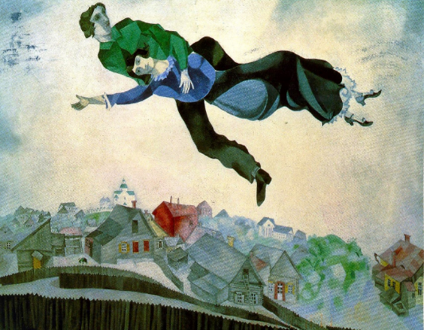
dijo: “no sé qué veo en ti, pero lo único que sé es que dentro de ti mismo hay mucho de filosofía y mucho de ocultismo; el Maestro le respondió,
“ciertamente soy ocultista y esoterista y me llamo Samael Aun Weor”.

El caballero le advirtió sobre los peligros que existían en las tierras de Europa; le dijo
que tuvieran mucho cuidado porque si llegaban a salirse de la cuarta vertical, caerían en esos países sin documentación de ninguna especie, por lo cual los asesinarían o los meterían a la cárcel; “tiene usted razón, le respondió el Maestro, de ninguna manera debemos abandonar la cuarta coordenada”.

Durante el trayecto se detuvieron unos instantes para entrar en una casa de modistas. La dama que los conducía les manifestó el deseo de ayudar a algunas personas amigas que allí vivían, en concreto, a salir en Jinas a una de ellas, (una humilde modista que estaba estudiando las ciencias Jinas), entre tanto, los dos hombres permanecieron dentro de una habitación contigua, platicando.

Cuando salieron de aquella casa con su guía, seguían flotando sobre el cielo de Europa para llegar hasta el lugar donde querían. El viaje duro unas dos horas. Una vez hechas las investigaciones requeridas se despidió de Nigia, (su guía), del amigo y regresó a casa.

Explica el Maestro que pudo regresar, “gracias a que en el mundo de la cuarta dimensión todo regresa a su punto de partida original. Si abrimos
una puerta, esta se cierra de inmediato por sí misma; si llevamos un objeto de un lugar a otro, este retorna por sí mismo a su lugar debido a la fuerza del retorno”.

Continúa diciendo: “en cierta ocasión salí de la casa por entre la cuarta dimensión; me situé exactamente a una cuadra de distancia y luego me quité la camisa de dormir, la tiré al espacio y
observé cuidadosamente el curso que ésta seguía; entonces vi con asombro que flotando tal objeto en la atmósfera regresó a casa, penetró por la puerta y fue a dar al lecho”. Hasta aquí este asombroso relato.

Espero, fino lector, que estas revistas sobre la ciencia Jinas, te sirvan también como
impulso a transformar en realidad tus anhelos de desplazarte por entre la cuarta dimensión e ir a aprender a los pies de los maestros de sabiduría. Recuerda lo que señala nuestro Gurú, el Maestro Samael “El cielo se toma por asalto, los valientes
lo han tomado”.

Enviado por:
José Isabel Mauricio Vargas

Imagen:
Umberto Boccioni, “Tres Damas”, 1910
“Sobre volando la ciudad” Marc Chagall, 1924

La forma en que lo logró.

El maestro Samael Aun Weor, Avatara de la era de acuario, entregó en sus libros y conferencias un sinnúmero de prácticas para salir conscientemente en estado de Jinas; en una de sus conferencias públicas llamada “psicología experimental”, narra cómo fue que consiguió meter su cuerpo físico a la cuarta dimensión.
Su esposa, la maestra Litelantes, lo instruyó sobre la ciencia Jinas y le mostró la práctica con el huevo Órfico, el cual se representaba en los misterios Dionisíacos, para mostrar la creación; al igual que en Grecia y en la India, donde se mostraba al primer hombre de la creación, andrógino, saliendo de un huevo. A su vez, el huevo de oro de Brahma simboliza al universo y también representa al mundo, el cual es oviforme. Lo anterior permite deducir que el huevo tiene grandes poderes ocultos.
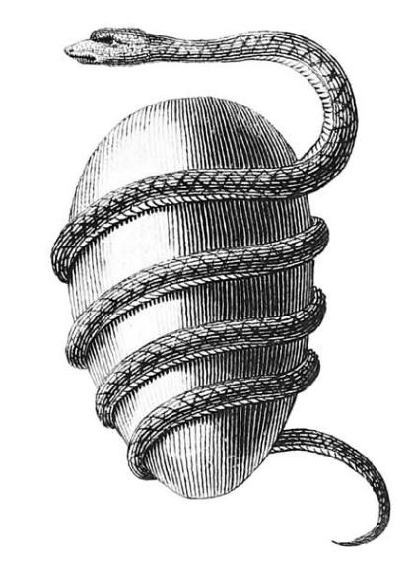
Litelantes le enseñó que: “con el huevo podía uno poner el cuerpo físico en estado de Jinas. Hay que hacer un pequeño agujero al huevo en el extremo puntiagudo, y por entre ese agujero sacar su yema y su clara. El huevo hay que tibiarlo en agua ligeramente, antes de hacerle el agujero. El discípulo deberá pintar ese huevo de color azul.
Se coloca esa corteza cerca a nuestro lecho, y el discípulo se adormecerá imaginándose metido entre el huevo.
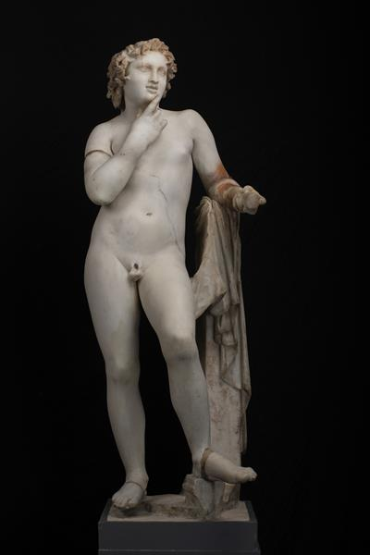
El Maestro Huiracocha dice que en estos instantes debe uno invocar al Dios Harpócrates, pronunciando el siguiente Mantram: HAR-PO-CRAT-IST.

Entonces el Dios Harpócrates llevará al discípulo entre el huevo. El discípulo sentirá una gran rasquiña o picazón en su cuerpo. El discípulo se sentirá incómodo, porque tendrá la posición incómoda con que se representa a un pichón entre el huevo. El discípulo no debe protestar, el Dios Harpócrates lo transportará a cualquier sitio lejano, y luego abrirá el huevo y lo dejará allá.
Con esta práctica, el maestro Samael aprendió a salir en Jinas, pero refiere que no fue sencillo,
requirió voluntad de acero, paciencia infinita y tenacidad; se levantaba de su lecho 15 o 16 veces
por la noche sin resultados, hasta que al fin lo logró. En la cuarta dimensión pudo observar a más personas que también estaban conscientes en estado de Jinas.
En aquel entonces, el maestro Samael era objeto de burlas y escrutinios, se le exigía que demostrara la realidad de la ciencia Jinas. En la actualidad eso no ha cambiado, existen personas que piden pruebas de esta disciplina para creer, sin olvidar que el mismo Tomás bíblico, apóstol del Cristo, aun con la prueba viviente de la resurrección, señaló: “lo veo y no lo creo”, e introdujo incrédulo el dedo en la llaga que dejó el clavo al ser crucificado.
Conviene recordar que el ser humano tiene tres mentes, la mente sensual, que adquiere sus conceptos de contenido en base a los cinco sentidos, la mente intermedia que se basa en las creencias y la mente interior que proviene de la fe, que es considerada por la gnosis como “experiencia directa”. Así, la mente sensual exige demostración de la ciencia Jinas, pero no para practicar o vivir la realidad, sino para alimentar a la mente intermedia con una creencia.
A la mente sensual y a la intermedia no les interesa la verdad ni la fe, como experiencia directa, porque se mueven de acuerdo al yo. El yo de la pereza quiere resultados rápidos y sin esfuerzos, no quiere abandonar el sueño para vivir la realidad, prefiere negar y fortalecer la mala voluntad para engañar a la consciencia y evitar que experimente la realidad. Es como si alguien pidiera evidencias de un viaje a un país lejano, para creer o no creer, o para juzgar ese lugar o a las personas que lo habitan, pero no se atreve a viajar, teme salir y prefiere que le expliquen cómo es para alimentar al intelecto vacío y frío.
Es por ello que en la doctrina gnóstica no se ofrecen evidencias de la experiencia de la realidad, sino que se entregan las claves para que cada cual experimente por sí mismo, y de paso, fortalezca su voluntad, paciencia y tenacidad. La invitación es a realizar la citada práctica con el huevo órfico, para vencer al miedo y a la mala voluntad y vivir en carne propia la realidad de la ciencia Jinas.

Enviado por:
Susana Margarita Rodríguez Licea.
Bibliografía: Tratado de medicina oculta y magia práctica. Conferencia: «Psicología Experimental»

Imágenes:
Estatua del dios Harpócrates
Huevo en azul
Tomadas de Freepik imágenes y vectores gratuitos.

Practicas Jinas

El mundo tiene siete dimensiones, sin embargo, la humanidad se encuentra en un estado hipnótico e
con la conciencia embotellado en un sinnúmero de defectos psicológicos, por lo tanto, solamente percibimos tres dimensiones: largo, ancho y alto.

La cuarta dimensión corresponde al tiempo. Más allá de la cuarta dimensión existe una quinta vertical (la Eternidad, Astral o mundo
de los sueños); y mucho más allá de la quinta vertical hay una sexta dimensión (es eso que está
más allá de la Eternidad y del Tiempo); por último, la dimensión cero o dimensión Séptima, la dimensión desconocida que se refiere al Mundo del Espíritu Puro.
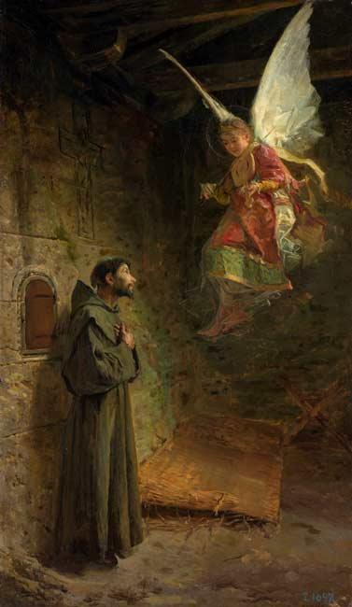

Tras la barrera de la velocidad de la luz -300,000 kilómetros por segundo- se encuentra la cuarta
dimensión. Quien viaje con su cuerpo físico dentro de la cuarta dimensión sabe atravesar
instantáneamente la barrera de la velocidad de la luz.
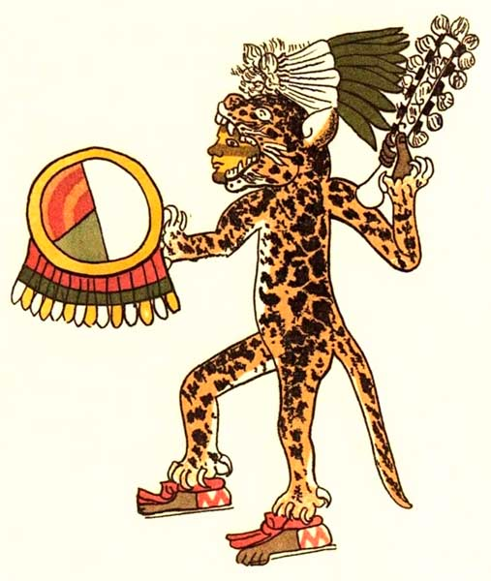

Los Caballeros Tigres del México azteca, además de Guerreros, eran también atletas extraordinarios de la Ciencia Jinas. Acostados sobre pieles de tigre, imitando la sagrada postura del jaguar, ligeramente adormecidos, sabían combinar conscientemente la voluntad y la imaginación con profunda meditación, y grandes esfuerzos, en suprema concentración mental, asumían la felina
figura del Jaguar, se desprendían de su lecho para andar como tigres y desaparecer luego en la cuarta dimensión. Aquellos tigres legendarios, exóticos y extraños, ante el umbral del Templo de Chapultepec -ahora en estado de Jinas- retornaban nuevamente a su figura humana.

El Maestro Samael Aun Weor, fundador de estos estudios, refiere que tuvo que trabajar mucho,
incluso tuvo que sufrir un poco, se acostaba tranquilo con su cabeza apoyada sobre la palma de la mano izquierda, se concentraba en su Madre naturaleza y en el Cristo, rogando de todo corazón,
lo llevara con su cuerpo de carne y hueso a remotos lugares de la tierra.

Cuando se sentía en cierto estado de lasitud, cuando empezaba a dormitar, suavemente se levantaba de la cama y salía al patio de la casa, allí daba saltitos con la finalidad de flotar en el espacio; muchas veces llovía y tenía que soportar el agua y

el frio, al ver que no flotaba se regresaba a la cama para repetir el experimento una y otra vez incansablemente durante toda la noche, hasta que un día obtuvo el éxito, después de mucho tiempo y con paciencia tenaz, su cuerpo penetró en la cuarta dimensión, entonces flotó deliciosamente, abandonó su casa, salió a la calle, viajó a través del océano sin sentir miedo, de que en algún instante el saliera de la cuarta dimensión y pudiera caer y perecer en el mar. Viajó sobre las tierras de Europa, fue a donde tenía interés y regreso sin recibir ningún daño.

Nos recomienda hacer la prueba, nos invita a experimentarlo, investigar, comprobar por sí
mismos, no conformarnos con lo que dicen los libros. Hay que ser atrevidos, pues es urgente
aprender a viajar por la cuarta dimensión. Nos parecería difícil, pero no es tan trabajoso, lo que
se necesita es fuerza de voluntad, tenacidad incansable y paciencia infinita, vigilar
cuidadosamente el sueño y la FE es muy importante.

La Madre naturaleza siempre nos ayuda, cuando nosotros sabemos amarla realmente y pedir su
ayuda. No debemos tener miedo de no regresar a nuestro cuerpo, pues en el mundo de la cuarta dimensión es Ley que todo regresa a su punto de partida original: si abrimos una puerta esta se cierra de inmediato por sí misma.

Felipe, el Apóstol del gran Kabir Jesús, es el santo Patrón de todos estos fenómenos Jinas. Podemos
implorar el auxilio mágico del gran Apóstol Felipe, cuando estemos dormitando meditar en él.

Eliminar de nuestra mente cualquier otro pensamiento, y sentir en nuestra alma el gozo de su presencia, y vocalizar la siguiente frase ritual: ¡Al cielo Felipe! Salid luego de vuestra recámara con paso firme y decidido metiéndonos dentro de la cuarta dimensión.

También trabajar con el Maestro Harpócrates para aprender a meter el cuerpo físico dentro de la
Cuarta dimensión. Es importante aprender a entrar en ella a voluntad para que conscientemente visitemos mundos superiores y poder adquirir sabiduría.

Enviado por:
Silvia Yolanda Serrano del Razo. Tulancingo Hidalgo, México.

Imagen Caballero jaguar, tomado de imágenes gratuitas Freepik.

Imagen Visión de San Francisco de Asís. Luis Menéndez Pidal.1888

Una Experiencia con Fe

Uno de los obstáculos más grandes a los que se enfrenta el estudiante gnóstico y por el cual no avanza en estos estudios, es la falta de experimentación mística.

La gnosis es eminentemente práctica y vivirla se hace necesario si es que en realidad queremos trascender el estado actual en que nos encontramos, para esto se requiere llenarnos de fuerza, necesitamos de un impulso constante que nos lleve a tener continuidad de propósitos.

Es urgente el estudio, el análisis y comprensión de algunos yoes que nos impiden tener éxito en nuestras prácticas, entre ellos podemos mencionar “La pereza” y “el miedo”.

Luchar contra la pereza mental y física para ponernos a practicar es fundamental para vivir internamente este conocimiento, la aniquilación de la pereza es necesaria al igual que el yo del temor, sabemos que el miedo a lo desconocido es parte del ser humano.

Estos defectos deben ser comprendidos, a través de la meditación y no desconocemos que su desintegración se hace posible suplicando a la divina madre Kundalini en forma vehemente, ella eliminara tales defectos.

Realizar las prácticas para meter el cuerpo físico dentro de la cuarta dimensión es necesario, nadie podrá dominar la ciencia Jinas con el simple hecho de desearlo, anhelarlo, se requiere la praxis si en realidad queremos cargar con nuestro cuerpo
a la cuarta vertical.

Otro aspecto no menos importante que debemos tomar en cuenta a la hora de hacer nuestras prácticas es la “FE”. El maestro Samael nos da un ejemplo de cómo con mucha “FE” se logra salir

victorioso a la hora de hacer nuestras prácticas “También puede evidenciar que lo principal es la FE; Por esto: en cierta ocasión estábamos nosotros en casa, en un pueblo de clima cálido, por lo tanto, ahí la maestra Litelantes se acostó en su lecho y yo me acosté, sencillamente, en el mero piso, (ni siquiera “estera”, porque el calor era insoportable)”.
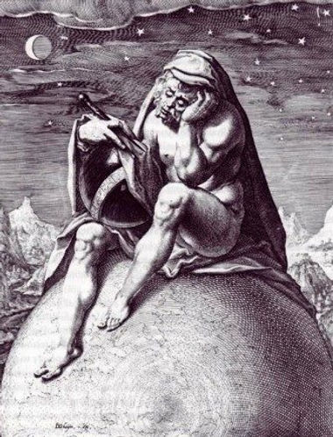
Continúa el Maestro: “Quería recibir algo de frescura en el piso. Ustedes saben que en tierra caliente es así, en climas muy cálidos, busca uno el piso y consigue algo de frescura. Bien, me dedique a mi trabajo de concentración: vigilando el sueño cuidadosamente y aprovechando así que surgieran los primeros detalles de sueño, para poder levantarme y agarrar la cuarta vertical. La maestra Litelantes me observa desde la cama, pues esta despierta. Yo no agarre completamente

el “estado Jinas”, en ese momento, porque me faltaba sueño (o lo que sea), pero sí estaba lleno de fe. Me levanté del piso, en donde estaba acostado, y lleno de fe dije: “voy para la calle”. Cuando ella vio que iba para la calle (ni
siquiera en “pijama” si no en “calzoncillos” y la “camisilla”, dijo: “Pero ¿cómo se va a levantar este hombre en paños menores y salir así a la calle?” entonces, inmediatamente se lanzó a la puerta: “¡Un momento!” ¿para dónde va usted? Pero
como en ese momento estaba yo, pues, lleno de fe, abrí la puerta y hasta le di un empujón”.

El relato continúa: “Entonces abrí la puerta y salí,
(enfrente había una cantina y la calle estaba llena de gente, porque no era tarde), ella dijo: “A este hombre lo va a agarrar la policía y lo va a meter al bote…. Si señor: salí. Ella se asomó, llamándome: “¿para dónde va, como se va a ir así?” yo iba para donde iba, lleno de fe, y eso es todo, De que podía, podía, porque tenía que poder; sencillamente, porque tenía que poder.... Caminé una cuadra y ella me estuvo mirando, hasta que a la cuadra me le desaparecí. A la cuadra di el salto, pero con una fe absoluta, y era tan tremenda la fe, que agarré la cuarta vertical y fui a donde tenía que ir (a cierto lugar). Floté por encima de aquella ciudad, aquel pequeño poblado, y me dirigí a donde tenía que ir”.

“Cuando ella vio que me desaparecía, dijo: “Voy a cerrar la puerta; y a este hombre, no sé qué le pasara”. Cerró la puerta, la trancó, era una de esas trancas antiguas (algo burdo, pesado)”.

“Al rato, como a la hora, ella se asomó y me vio otra vez acostado. ¿Cuándo yo regresé?, no importó que la puerta estuviera cerrada. Como venía por entre la cuarta vertical, atravesé la puerta. Así, con la puerta cerrada, la atravesé”.

“Pero fíjense ustedes como agarré el “estado de Jinas”: ni siquiera había sueño en ese momento, si no pura fe, nada más que una fe absoluta, sin una pizca de duda. Para hacer una cosa de esas, se necesita alguna de estas tres cosas: o estar en estado de éxtasis o embriagado por la sabiduría, o estar loco”.

Conferencia: “Dialogo entre maestro y discípulos sobre los “estados Jinas”.

De esta manera nos damos cuenta que la Fe viene a jugar un papel importantísimo si queremos tener éxito en nuestras prácticas Jinas, y no solo en
esto sino en todas las prácticas al realizarse en estos estudios.

Ahora bien, no nos estamos refiriendo a una “Fe” ciega, dogmática. La “Fe” a la que hacemos mención es aquella que se obtuvo como resultado de una cultura intelectual esotérica adquirida y llevada a la práctica.

Es decir, necesitamos primeramente tener el conocimiento intelectual del esoterismo gnóstico y vivenciarlo a través de la practica constante, de esta manera estamos creando la “fe” tan necesaria para triunfar en nuestros anhelos de vivir internamente esta enseñanza.

Enviado por:
Enviado por: José Armando Ortiz González y Juanita Ornelas

Imagen: “El temperamento Melancólico”
Hendrick Ter Brugghen, 1588

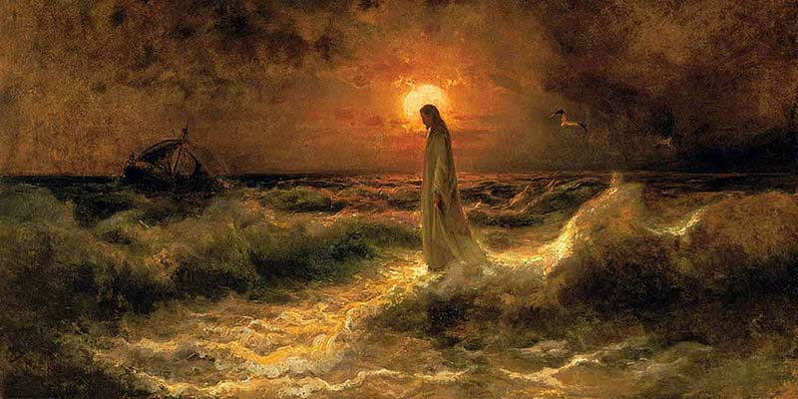
En el Tíbet

El maestro Samael A W, nos muestra, a través de sus experiencias, los ejercicios esotéricos, con una gran naturalidad. Un caso muy claro es la vivencia que tuvo en el Tíbet.

“Para ilustrar mejor lo que quiero decir, voy a relataros un caso muy interesante. En cierta ocasión hube de salirme del cuerpo físico a voluntad; es claro que yo me sé desdoblar y por lo tanto esto no es un problema para mí. Me trasladé a la Orden secreta del Tíbet; esta congregación tiene su monasterio en la cuarta dimensión. Allí estaba ocupado en el trabajo esotérico junto con los otros hermanos de la orden.

Empero, sucedió que el cuerpo físico que había dejado dormido entre el lecho aquí en la ciudad
capital de México, D.F., como quiera que hacía muchas horas que dormía, agotó en forma muy
natural su estado de sueño profundo, quedando despierto, sin embargo, yo no podía regresarme al
cuerpo físico porque en modo alguno quería interrumpir mis labores en el monasterio, estaba muy ocupado; continúe sosteniéndome allá en el Tíbet a base de fuerza de voluntad, pues es obvio que el cuerpo despierto atrae al alma.

Como quiera que la situación aquella me resultaba un poco embarazosa, pues no dejaba de
interferir en mis actividades dentro del monasterio, no me quedó más remedio que concentrarme
en mi madre naturaleza y suplicarle sacara a mi cuerpo físico, que yacía en México, me lo trajese a
la orden secreta del Tíbet.

Mi madre accedió a mis ruegos sacando el cuerpo físico de entre el lecho y metiéndolo dentro de la cuarta dimensión, transportándomelo al Monasterio del Tíbet. En esos instantes en mi cuerpo astral me encontraba platicando con otros hermanos de la orden, cuando comencé a sentir sobre mis hombros una extraña presión; ésta fue para mí la señal de que mi cuerpo físico se aproximaba y ciertamente así fue. Tal experimento lo hice con el propósito de no ser estorbado en mi trabajo esotérico mientras actuaba en el lejano oriente”.

Quien aprende a desdoblarse a voluntad, puede realizar este experimento por sí mismo, alejarse de su cuerpo físico y luego invocarlo desde cualquier lugar donde se encontrase. La madre
naturaleza siempre nos ayuda, cuando nosotros sabemos amarla realmente.

Y resulta interesante saber que en ocasiones vivimos esos estados Jinas inconscientemente, lo
mejor será vivirlos conscientemente para que algunos sucesos de la vida no parezcan extraños,
todo podemos experimentar esos estados, y ver que hay esos templos y grupos en la cuarta
dimensión, así es como se comprenden los fenómenos de la naturaleza, como los que suceden en el triángulo de las bermudas, personas que se extravían y aparecen en otros lados, o como los
milagros realizados por los grandes maestros como Jesús de Nazaret, cuando camino sobre las aguas.

Sumergido con el cuerpo físico dentro de la cuarta vertical, Jesús caminó sobre las aguas del
mar y esto lo saben los divinos y los humanos.
Maravilloso resulta comprender el hondo significado que nos muestra el bendito salvador del
mundo con los grandes milagros que realizó en este plano físico y además podemos observar un
mensaje profundo en todos esos actos. Caminar sobre las aguas nos inspira a comprender la
necesidad de trabajar con las aguas de la vida, conocer los misterios de la supra sexualidad; saber
caminar sobre las aguas, nos induce al conocimiento trascendental de la castidad científica y del matrimonio, quien domina su sexualidad, está en el camino de la revolución de la conciencia, lleva una vida de armonía y entendimiento superior consigo mismo, con la pareja y su familia.

El primer principio de la revolución de la conciencia, que es el nacer, busca la navidad interior o el nacimiento del cristo íntimo, a través de la transmutación con el proceso científico de la
transformación de las aguas de vida en energía espiritual.

Caminar sobre las aguas o saber caminar sobre las aguas señala que se ha llevado un proceso de
comprensión de la forma de vida y sus leyes, pues caminar sobre las aguas refleja tener serenidad,
quietud y paz mental; conociendo la ciencia de la meditación, mediante lo cual puede actuar como
un gran mago, pues domina las aguas internas y puede dominar las aguas físicas o externas o leyes
de la naturaleza.

Comprender los elementos que constituyen la psicología humana, tenacidad, voluntad, anhelo,
perseverancia, amor, comprensión, etc., que corresponden al segundo factor de la revolución de la conciencia, implica un cambio psicológico, porque han de disolverse los elementos inhumanos
para desarrollar los valores espirituales.

Mostrar los grandes milagros como mentor y educador de la humanidad, con absoluta humildad,
conmueve los corazones humanos para encarnar el anhelo de compartir lo aprendido comprende
el tercer factor de la revolución de la conciencia.

Vivir los tres factores de la revolución de la
conciencia, estimulan la facilidad de practicar la ciencia Jinas. Son 8 poderes que el místico
desarrolla:
1. Anima. Poder para reducir el tamaño de sus cuerpos físicos hasta alcanzar el tamaño de un
átomo”.
2. Mahima. Poder para agigantarse hasta tocar el Sol y la luna con sus manos. 3. Laghima.
Poder para volver el cuerpo liviano como una pluma. Con este poder podemos flotar con el cuerpo en los aires.
4. Gharima. Poder para aumentar el peso del cuerpo a voluntad, hasta pesar como
una montaña.
5. Prapti. Profecía, clarividencia, oído sagrado, psicometría, telepatía, intuición. Poder
para entender el lenguaje de los animales, como Apolonio de Tyana o Francisco de Asís, que
también podía conversar con los animales del bosque.
6. Prakanya. Poder que le permite al místico
sumergirse en el agua y hasta vivir debajo de las aguas sin recibir daño alguno. El gran gurú Deva
Sivananda nos cuenta el caso del swami Trilinga de Benarés (india), que acostumbraba a vivir seis
meses del año debajo de las aguas del Ganges.
7. Vasitwan. Poder con el cual el místico puede
dominar a los animales más feroces. Poder para pronunciar palabras que entumecen y encantan a
las serpientes venenosas.
8. Ishatwan. Poder que les permite a los santos resucitar a los muertos.

El que ha llegado a estas alturas es un “Liberado”, un señor de los vivos y de los muertos.
Obviamente Felipe, el apóstol del divino rabí de Galilea, es el bendito patrón de los estados Jinas.

Muchas veces el tiempo, cuando ha parecido que pasa demasiado rápido y sin embargo se realiza
lo que se anhela hacer o situaciones en las que en algún viaje le ha tocado vivir la experiencia de la
levitación, la de percibir el cuerpo flotar, sensaciones fuera de lo común del cuerpo físico o tercera dimensión son claro ejemplos de la experiencia Jinas.

Toda experiencia conviene guardarla en secreto para honrar la logia interior, no codiciar poderes,
recomiendan los maestros de sabiduría, ser siempre humildes en ese aspecto, ya que los poderes son del Ser y para el Ser. ¿Quiénes pueden salir en Jinas? ¿llevar el cuerpo físico a la cuarta dimensión? Todo ser humano puede realizar ese acto.
El bendito maestro Jesús dijo: “Vosotros podéis hacer lo mismo que yo y aún más”. Vivir el milagro de la ciencia Jinas puede estar empatado a los anhelos de tu alma. Si anhelas ayudar curando, sanando, o ser un mago y ordenar los elementos de la tierra, el agua, el aire y el fuego que se relacionan con los aspectos psicológicos y se manifiestan en Jinas como elementales, lo puedes hacer. Si anhelas caminar sobre las aguas o caminar entre las llamas, esa es la ciencia Jinas. Debes eliminar todo pensamiento de escepticismo y practicar con fe y voluntad.

Mirando al Misterio
Enviado por: Francisco Ismael Moreno Luna Comisión Calmécac ICQ.
Imagen: Cristo caminando sobre las aguas. Julius Sergius von Klever. 1880

El Castillo de Klingsor
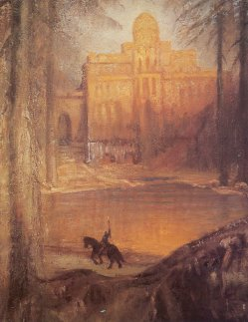

Hola, estimados amigos, en esta ocasión
compartiremos una experiencia del maestro
Samael en su aprendizaje en las ciencias Jinas.

Nos cuenta el maestro que se hizo amigo de una mujer arpía para conocer, investigar y descubrir por sí mismo que había más allá de este mundo tridimensional, la mujer le comenta que ha realizado experimentos y lo invita una noche sin decirle a dónde irán.

¨Bueno, no se preocupe
usted a donde lo invito!, ¨Está bien¨ respondió el maestro. El maestro se prepara en su casa, se acuesta en decúbito dorsal, es decir boca arriba,
relaja su cuerpo espera y espera, pasa la media noche y espera con paciencia, no sabía que iba a suceder. Las dos de la madrugada y él estaba en

su lecho; las horas iban y venían y creía que allí iba a amanecer, que al día siguiente estaría todo
desvelado con grandes ojeras, pero estaba decidido a esperar para ver que sucedía.

La dama le había dicho que tenía poderes, y lo llevaría a dar un paseo extraño, así que
el decidió esperar cuanto tiempo fuera necesario.
De pronto el maestro estando despierto siente un peso sobre su cuerpo. Las luces seguían encendidas y el maestro se lamentó no haberlas apagado. Sentía el peso de un cuerpo sobre su pecho que no le permitía respirar. Luego escucha la voz de la señora que le dice ¨ ¡Vamos aquí estoy, camine! ¨ El seguía sintiéndola encima, sentía que los pies de ella parecían como una cola de pez que se movía y la sentía en sus
pies. Pero el maestro que no tiene miedo se fue levantando y ella se retiró y ayuda para que el maestro pudiera levantarse. Ya de pie le dice la dama que camine que no tema, el maestro le dice: ¡no temo a nadie! La señora le indica que la siga, el maestro va tras de ella, caminando.

Atraviesan un patio y el maestro completamente vestido la sigue, ya en la calle, se encuentra que hay un grupo de damas muy respetables, le saludan haciendo un venía muy amables aquellas sesenta damas muy respetables. Así pues, ellas lo invitan a seguirlas, hasta que llegan a cierto lugar y le indican que siga caminando, llegó el maestro a la orilla de un precipicio. Las damas le indican al
maestro que salte y no tenga miedo, el maestro ve el abismo y estando en cuerpo de carne y hueso, vestido y sin temor alguno decidido a continuar con el experimento y aprovechar esa oportunidad se tira al aire y con asombro pudo ver que flotaba en la atmosfera. Sin duda el maestro había entrado en la cuarta vertical.

Así, flotando en el ambiente y acompañado de las damas que también iban flotando cruzaron el océano Atlántico. Pronto llegaron a España, avanzaron un poco más y bajaron ante un extraño edificio, el maestro se preguntaba ¿Dónde estoy yo metido ahora? Pues este edificio era nada
menos que el castillo de Klingsor. De esta manera el maestro pudo constatar que la ópera maravillosa de Wagner que habla de dicho castillo era real, si existió. Y que Richard Wagner era un iniciado.

El maestro dice que por Intuición pudo darse cuenta de inmediato que el castillo de Klingsor era la antítesis del castillo de Monsalvat, donde se encuentra el santo grial.

El maestro avanza al castillo, ahí pudo ver que tenían un Cristo, pero debajo de un gran cazo de cobre. El maestro sorprendido de dicho lugar, rodeado de jardines espléndidos, todo se veía maravilloso.

Al entrar había un gran salón, con alfombra de estilo siglo XVIII, espejos de cristal de rocas, todo con exorbitante lujo, un candil que colgaba del techo iluminaba la estancia; y debajo del candil estaba una mesa. En el gran salón ve que las parejas de hombres y mujeres danzan alegres.
De esta manera encontró el maestro a una población de seres humanos que llevan su
cuerpo en estado de Jinas y que viajan por entre la cuarta vertical.

Algo que lo dejó estupefacto fue que estaba prohibido nombrar a la Divina Madre Kundalini, estaba prohibido nombrar al Cristo. Al nombrar uno al Cristo, le dicen: «¡cuidado con esas malas palabras!». o nombrar uno a la divina madre, a la virgen madre, es suficiente para que se enfurezcan
inmediatamente, esas gentes, y de amigas se tornan en terribles enemigas a muerte...

El maestro en esta experiencia conoció a los Jinas negros, sale de aquel lugar, regresa a su casa sano y salvo, nada le había pasado después de conocer a los Jinas negros. Nos dice el maestro que, si hay Jinas blancos, también hay Jinas negros. El maestro nos dice que él conoce a los Jinas blancos, que es miembro activo del Templo de Chapultepec, en México. En este Templo tienen un salón maravilloso donde se reúnen los hermanos gnósticos.

La pareja de gnósticos formada por el maestro Rasmussen y su esposa son los que dirigen ese templo en el cual se sigue al Cristo, son Jinas blancos. El maestro nos dice que conoce a las dos antípodas: Jinas Negros y Jinas Blancos,
que los conoce por experiencia directa, no por lo que otros digan o dejen de decir.

Vale la pena hacer una reflexión al respecto. Cuando el maestro Samael Aun Weor acompaña a las mujeres y llegan al castillo de Klingsor se está hablando de que viajan
a los mundos sumergidos, a las dimensiones inferiores, a la cuarta dimensión inferior.

Así pues, si hay Jinas blancos, también hay Jinas negros. Y conozco los Jinas blancos, porque
yo he estado -personalmente- en el templo de Chapultepec, en México. Más aun, les voy a
decir una gran verdad, se las voy a confesar, yo soy miembro activo del Templo de Chapultepec, en México. En ese templo tenemos una copia del Santo Grial; en ese templo tenemos un salón maravilloso y allí se reúnen hermanos gnósticos.
SAMAEL AUN WEOR

Bibliografía: Conferencia Estéricos u Ocultistas
Enviado por Alma Liliana Carrasco y Vicente Sáenz
Imagen: Parsifal, Hermann Hendrich, 1885

Con Litelantes

El maestro Samael nos narra una experiencia vivida con la maestra Litelantes respecto a la ciencia Jinas.

Dormitaba atento y vigilante como el vigía en época de guerra. Obviamente anhelaba con sed
infinita algo extraordinario. Después de las consabidas invocaciones de rigor, sentí como si otro ser humano se posase sobre mi relajado cuerpo, exactamente sobre aquellas cobijas, frazadas o sarapes que deliciosamente me protegían del frío de la noche.

Incuestionablemente era Litelantes. La reconocí por la voz cuando en forma vehemente me llamara con mi nombre de pila. Ostensiblemente aquella Dama-Adepto, mediante la ayuda extra
de algunas gentes Jinas, había conseguido meter su Cuerpo Físico dentro de la Cuarta Dimensión.

¡Vamos! (me dijo), ¡vamos!, ¡vamos! Y yo que con ansia infinita siempre había aguardado este
instante, presuroso me levanté del lecho. Resulta palmario y evidente que, al levantarme así
ayudado, de hecho, atravesé la barrera de la velocidad de la luz, quedando entonces de pie junto al lecho de penitente y anacoreta, con el cuerpo físico bien sumergido dentro de la cuarta
dimensión.

Salí de mi recámara con paso firme y decidido, atravesé un pequeño patio, me dirigí a la calle.
Cediéndome el paso con mucha reverencia, cierto grupo de damas muy ancianas, se inclinó reverente ante mi insignificante persona que nada vale. Agradecí su especial deferencia. Salí de la
ciudad seguido muy de cerca por aquel grupo de gentes Jinas; me dirigí hacia las montañas vecinas.
Instituto Cultural Quetzalcóatl de Antropología Psicoanalítica, A.C.
http://samaelgnosis.net y http://samaelgnosis.org

Sentí como si me hubiera hundido en un remoto pasado Sub-Lunar antiquísimo, comprendí que
había penetrado en el Cosmos Inferior... Se me sometió a pruebas de valor haciéndoseme pasar
por encima de profundos precipicios...

Flotando en el ambiente circundante de la cuarta vertical,
acompañado por Litelantes y toda la comitiva de gentes Jinas, atravesé el borrascoso océano y
llegué a cierto lugar secreto de la vieja Europa... Penetré valerosamente en cierto castillo, donde
hube de contemplar con asombro un extraño símbolo bajo el cual había un crucifijo...

El regreso a mi mansión fue relativamente fácil, pues es Ley en la cuarta dimensión que todo
regresa a su punto de partida original. Litelantes y yo comentamos muy alegremente todo esto.

Obviamente habíamos logrado un triunfo maravilloso. Días después continuamos con estos
experimentos, aprendimos a meter el cuerpo físico dentro del Cosmos Superior...Hoy, por experiencia directa, sabemos que con la ayuda de la Madre Divina Kundalini podemos
poner el Cuerpo Físico en Estado de Jinas, para viajar por entre el Cosmos de arriba.

Enviado por: María Guadalupe Licea Rivera
Bibliografía: Las Tres Montañas.
Foto: Samael Aun Weor y su esposa Litelantes tomada de archivos gratuitos de la web

